Муниципальное дошкольное образовательное учреждение "Детский сад №20
комбинированного вида"
430034, РМ, г. Саранск, ул. Миронова, 7
тел. 8342762509 факс 76-25-09

Приказ № 29

о зачислении от 3.12.20 г. ПРИКАЗЫВАЮ:
- Зачислить в группу 1 средняя следующих воспитанников: 1.1 Архипова Софья
- Зачислить в группу 8 подготовительная следующих воспитанников:
- 2.1 Архипов Егор

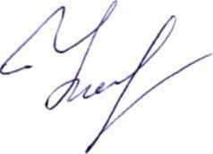
Заведующий ОО

Герасимова Наталья Серафимовна

Состояние на 08.12.2020 14:12:45
© Сетевой Город. Образование 4.70.53678

